Приложение
к постановлению Администрации города Вологды
от _______________ № _________

Сведения о местоположении границ объекта
1. Наименование объекта: центральный пляж в границах особо охраняемой природной территории местного значения – парка «Парк Мира»
2. Система координат МСК-35, зона 2
3. Сведения о характерных точках границ объекта
Обозначение характерных точек границ | Координаты |  | Метод определения координат характерной точки | Описание обозначения точки на местности (при наличии)
Обозначение характерных точек границ | X | Y | Метод определения координат характерной точки | Описание обозначения точки на местности (при наличии)
1 | 2 | 3 | 4 | 5
1 | 356341.856 | 2326426.661 | Картометрический метод | -
2 | 356365.322 | 2326449.917 | Картометрический метод | -
3 | 356427.711 | 2326394.339 | Картометрический метод | -
4 | 356441.964 | 2326420.532 | Картометрический метод | -
5 | 356365.277 | 2326481.556 | Картометрический метод | -
6 | 356376.190 | 2326512.285 | Картометрический метод | -
7 | 356374.101 | 2326545.335 | Картометрический метод | -
8 | 356395.583 | 2326572.415 | Картометрический метод | -
9 | 356382.116 | 2326585.408 | Картометрический метод | -
10 | 356396.806 | 2326633.252 | Картометрический метод | -
11 | 356383.947 | 2326642.106 | Картометрический метод | -
12 | 356376.941 | 2326635.027 | Картометрический метод | -
13 | 356364.549 | 2326599.511 | Картометрический метод | -
14 | 356375.386 | 2326592.073 | Картометрический метод | -
15 | 356351.081 | 2326560.929 | Картометрический метод | -
16 | 356305.233 | 2326551.188 | Картометрический метод | -
17 | 356291.672 | 2326560.056 | Картометрический метод | -
18 | 356274.739 | 2326537.017 | Картометрический метод | -
19 | 356324.250 | 2326489.943 | Картометрический метод | -
20 | 356307.169 | 2326460.028 | Картометрический метод | -
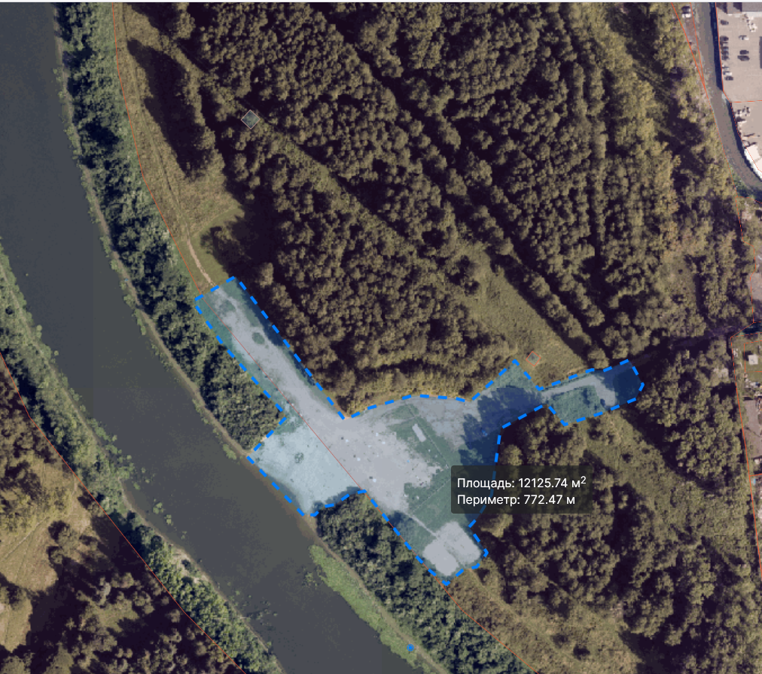
16
17
20
19
18
15
14
13
12
10
9
8
7
6
5
4
3
2
1
11

